HỌC VIỆN CÔNG NGHỆ BƯU CHÍNH VIỄN THÔNG
BỘ MÔN LẬP TRÌNH HƯỚNG ĐỐI TƯỢNG

BÁO CÁO BÀI TẬP LỚN
LẬP TRÌNH HƯỚNG ĐỐI TƯỢNG
Đề tài: HỆ THỐNG QUẢN LÝ BỆNH VIỆN

B23DCCN020 – Hoàng Đức Tuấn Anh
B23DCCN214 – Trần Thanh Dũng
B23DCCN034 – Nguyễn Đức Anh

Nhóm: 08

Giảng viên hướng dẫn: Nguyễn Đình Quảng
HÀ NỘI, THÁNG 11/2025

Mục Lục

Mục Lục…………………………………………………………………….….2
Lời Cảm Ơn……………………………………………………………………3
Bảng phân chia nhiệm vụ……………………………………………………..4
I. Giới thiệu Dự án: Hệ thống Quản lý Bệnh viện (Desktop App)………….5
1. Bối cảnh, Ý tưởng & Mục tiêu…………………………………………..5
2. Phạm vi và Chức năng ………………………………………………..…5
3. Công nghệ sử dụng (Technology Stack)………………………………...6
II. Mô tả Chức năng (Functional Description)………………………………7
1. Đăng nhập (Login)……………………………………………………….7
2. Trang chủ (Home)………………………………………………………..8
3. Quản lý Bệnh nhân (CRUD & Search)…………………………………10
4. Quản lý Bệnh án (Chức năng Trung tâm)…………………………...…11
5. Xuất viện & Thanh toán (Popup Menu)………………………………..12
6. Quản lý Phòng bệnh (Sơ đồ Trực quan)………………………………..14
7. Quản lý Tài khoản (CRUD)……………………………………………..15
III. Thiết kế Hệ thống…………………………………………………………16
1. Sơ đồ Lớp (Class Diagram) - Tầng Business & Data………………......16
2. Thiết kế Cơ sở dữ liệu (Database Design)………………………………17
IV. Kỹ thuật chính sử dụng…………………………………………………...20
1. Ngôn ngữ lập trình và môi trường phát triển…………………………..20
2. Cấu trúc dữ liệu và thuật toán………………………………………......20
3. Các kỹ thuật lập trình nâng cao…………………………………………21
4. Kiến trúc và mẫu thiết kế…………………………………………...…...36
5. Thư viện và API hỗ trợ…………………………………………………..37
6. Công cụ bổ trợ và kiểm thử…………………………………………...…38
V. Kết luận……………………………………………………………………..41
1. Đánh giá kết quả……………………………………………………….....41
2. Hạn chế……………………………………………………………………42
3. Hướng phát triển…………………………………………………………42

Lời Cảm Ơn

Kính gửi Thầy,

Chúng em xin gửi lời cảm ơn chân thành tới Thầy vì sự chỉ dẫn tận tình và hỗ trợ quý báu trong suốt học kỳ vừa qua. Sự tận tâm và nhiệt huyết của Thầy không chỉ mang lại cho chúng em những kiến thức chuyên môn sâu sắc mà còn là nguồn động viên lớn lao, giúp chúng em vượt qua thử thách và hoàn thiện kỹ năng của mình.

Mỗi bài học, mỗi kiến thức Thầy truyền đạt đều là công cụ quý giá và là nền móng vững chắc giúp chúng em xây dựng hành trang cho tương lai. Chúng em vô cùng biết ơn Thầy vì những bài giảng tâm huyết và sự đồng hành mà Thầy đã dành cho chúng em.

Một lần nữa, chúng em xin gửi lời cảm ơn sâu sắc tới Thầy. Kính chúc Thầy luôn dồi dào sức khỏe, tràn đầy nhiệt huyết để tiếp tục truyền đạt tri thức và cảm hứng đến các thế hệ sinh viên mai sau.

Trân trọng.

Bảng phân chia nhiệm vụ

STT | Họ và tên | Mã sinh viên | Phân công công việc (%) | Tiến độ hoàn thành
1 | Hoàng Đức Tuấn Anh  (Trưởng nhóm) | B23DCCN020 | Lên ý tưởng , lập trình dự án , làm slide thuyết trình (45%) | 100%
2 | Nguyễn Đức Anh | B23DCCN034 | Báo cáo chức năng và thiết kế của dự án (30%) | 100%
3 | Trần Thanh Dũng | B23DCCN216 | Báo cáo sơ đồ lớp và kỹ thuật sử dụng (25%) | 100%

I. Giới thiệu Dự án: Hệ thống Quản lý Bệnh viện (Desktop App)

1. Bối cảnh, Ý tưởng & Mục tiêu
- Bối cảnh (Đặt vấn đề): Trong bối cảnh các cơ sở y tế (bệnh viện, phòng khám) ngày càng phát triển, quy mô quản lý ngày càng phức tạp, việc xử lý nghiệp vụ bằng phương pháp thủ công (như sổ sách, giấy tờ) bộc lộ nhiều hạn chế. Các vấn đề thường gặp bao gồm:
- Mất thời gian: Tra cứu thông tin bệnh nhân, lịch sử khám bệnh, hay tình trạng phòng trống tốn nhiều thời gian.
- Dễ sai sót: Nhập liệu thủ công dễ dẫn đến nhầm lẫn thông tin, thất lạc bệnh án.
- Khó khăn trong quản lý: Ban quản lý bệnh viện không có cái nhìn tổng quan, tức thời về tình trạng hoạt động (công suất phòng, lịch làm việc của bác sĩ).
- Ý tưởng & Giải pháp: Từ những vấn đề trên, dự án "Xây dựng Ứng dụng Quản lý Bệnh viện" được đề xuất. Ý tưởng cốt lõi là xây dựng một hệ thống thông tin tập trung dưới dạng một ứng dụng Desktop (sử dụng Java Swing) để tin học hóa và tối ưu hóa các quy trình nghiệp vụ cơ bản tại bệnh viện.
- Mục tiêu của Dự án: Dự án nhằm đạt được các mục tiêu cụ thể sau:
- Quản lý thông tin tập trung: Số hóa và lưu trữ toàn bộ dữ liệu về Bác sĩ, Bệnh nhân, Bệnh án và Phòng bệnh vào một Cơ sở dữ liệu (CSDL) MySQL duy nhất, đảm bảo tính nhất quán và an toàn.
- Số hóa quy trình khám chữa bệnh: Xây dựng luồng nghiệp vụ rõ ràng trên phần mềm, từ khâu tiếp nhận bệnh nhân, chỉ định bác sĩ khám, lập bệnh án, cho đến quản lý quá trình điều trị nội trú.
- Tối ưu hóa quản lý phòng bệnh: Cung cấp một giao diện trực quan cho phép theo dõi sơ đồ tầng và trạng thái (trống, đang sử dụng, đang dọn dẹp) của từng phòng bệnh theo thời gian thực.
- Tự động hóa quy trình thanh toán: Hỗ trợ nghiệp vụ xuất viện, tự động tính toán chi phí (dựa trên thông tin phòng, dịch vụ) và tạo hóa đơn cho bệnh nhân.

2. Phạm vi và Chức năng
Để đạt được các mục tiêu trên, dự án tập trung phát triển 5 module chức năng cốt lõi:
- Quản lý Bác sĩ (Doctor Management):
- Cung cấp các chức năng CRUD (Tạo, Đọc, Cập nhật, Xóa) thông tin chi tiết của bác sĩ (Họ tên, chuyên khoa, lịch làm việc, thông tin liên hệ).
- Quản lý tài khoản đăng nhập cho bác sĩ (liên kết với Module 5).
- Quản lý Bệnh nhân (Patient Management):
- Quản lý hồ sơ bệnh nhân (thông tin nhân khẩu học, lịch sử nhập viện).
- Cung cấp các chức năng CRUD và chức năng Tìm kiếm/Lọc nâng cao để tra cứu bệnh nhân nhanh chóng.
- Quản lý Phòng bệnh (Room Management):
- Không chỉ là CRUD, module này cung cấp một sơ đồ tầng trực quan cho phép nhân viên y tế xem nhanh trạng thái của tất cả các phòng.
- Cho phép cập nhật trạng thái phòng (ví dụ: từ "Trống" sang "Đang có bệnh nhân") khi có nghiệp vụ nhập viện/xuất viện.
- Quản lý Bệnh án (Medical Record Management):
- Đây là module nghiệp vụ trung tâm, liên kết dữ liệu từ 3 module trên.
- Khi lập bệnh án, hệ thống cho phép chọn Bệnh nhân (từ Module 2), chỉ định Bác sĩ điều trị (từ Module 1) và sắp xếp Phòng bệnh (từ Module 3).
- Xử lý nghiệp vụ Nhập viện và Xuất viện, bao gồm chẩn đoán, và là cơ sở để xử lý thanh toán.
- Quản lý Tài khoản & Đăng nhập (Authentication & Authorization):
- Cung cấp màn hình đăng nhập an toàn.
- Triển khai phân quyền rõ rệt:
- Admin: Có toàn quyền truy cập (CRUD) vào tất cả các module, quản lý tài khoản.
- Doctor: Chỉ có quyền xem và cập nhật thông tin liên quan đến chuyên môn (Bệnh nhân, Bệnh án) và bị giới hạn quyền truy cập vào các chức năng quản trị hệ thống.

3. Công nghệ sử dụng (Technology Stack)
Hệ thống được xây dựng dựa trên các công nghệ sau:
- Ngôn ngữ Lập trình: Java (JDK 1.8+).
- Giao diện người dùng (GUI): Java Swing & AWT (Sử dụng các components như JFrame, JPanel, JTable, JButton...) để xây dựng giao diện desktop trực quan và thân thiện với người dùng.
- Cơ sở dữ liệu (Database): MySQL Server, một hệ quản trị CSDL quan hệ (RDBMS) mạnh mẽ, tin cậy để lưu trữ dữ liệu.
- Kết nối CSDL: JDBC (Java Database Connectivity) được sử dụng làm cầu nối (API) để thực thi các câu lệnh truy vấn SQL từ ứng dụng Java đến CSDL MySQL.

II. Mô tả Chức năng (Functional Description)

1. Đăng nhập (Login)
- Màn hình chờ (Loading Screen): Khi khởi chạy, ứng dụng hiển thị một màn hình chờ. Trong nền, hệ thống thực hiện một tác vụ quan trọng: kiểm tra kết nối đến CSDL MySQL. Nếu kết nối thất bại, thông báo lỗi sẽ xuất hiện.
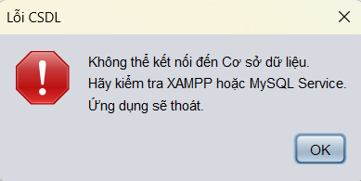
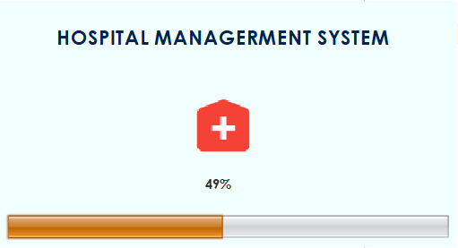
- Form Đăng nhập (Login Form): Nếu kết nối thành công, form đăng nhập sẽ hiển thị.
- Xác thực (Authentication): Người dùng nhập username và password. Hệ thống thực hiện truy vấn so sánh thông tin này với dữ liệu trong bảng Accounts để xác thực danh tính.

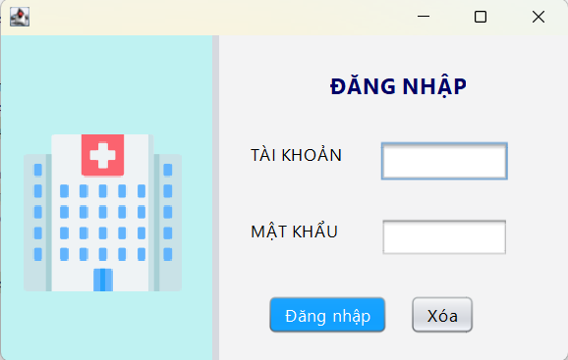

2. Trang chủ (Home)

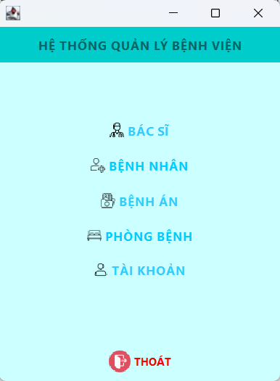
- Đây là giao diện trung tâm (dashboard) sau khi đăng nhập thành công.
- Hiển thị một menu điều hướng (Navigation Menu) trực quan, cho phép người dùng truy cập vào 5 module chính của hệ thống.
- Giao diện và các nút chức năng sẽ được hiển thị hoặc vô hiệu hóa (enabled/disabled) tùy thuộc vào quyền của người dùng (Admin có toàn quyền, Doctor bị giới hạn).

3. Quản lý Bệnh nhân (CRUD & Search)
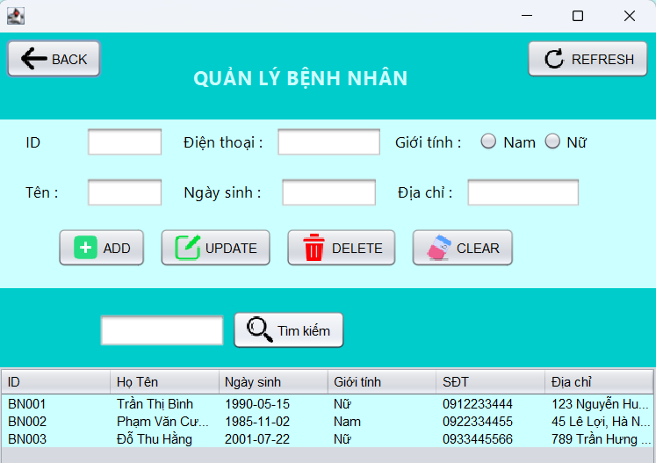
- Module này cung cấp đầy đủ các chức năng CRUD (Create, Read, Update, Delete) cho hồ sơ bệnh nhân (bảng Patients).
- Xem (Read): Hiển thị toàn bộ danh sách bệnh nhân dưới dạng bảng (JTable).
- Thêm (Create): Cung cấp form nhập liệu để tạo hồ sơ bệnh nhân mới.
- Sửa (Update) & Xóa (Delete): Cho phép người dùng chỉnh sửa thông tin hoặc xóa hồ sơ bệnh nhân.
- Tìm kiếm (Search): Tích hợp chức năng tìm kiếm hiệu quả, cho phép tra cứu nhanh và chính xác theo PatientID hoặc các trường thông tin khác.

4. Quản lý Bệnh án (Chức năng Trung tâm)
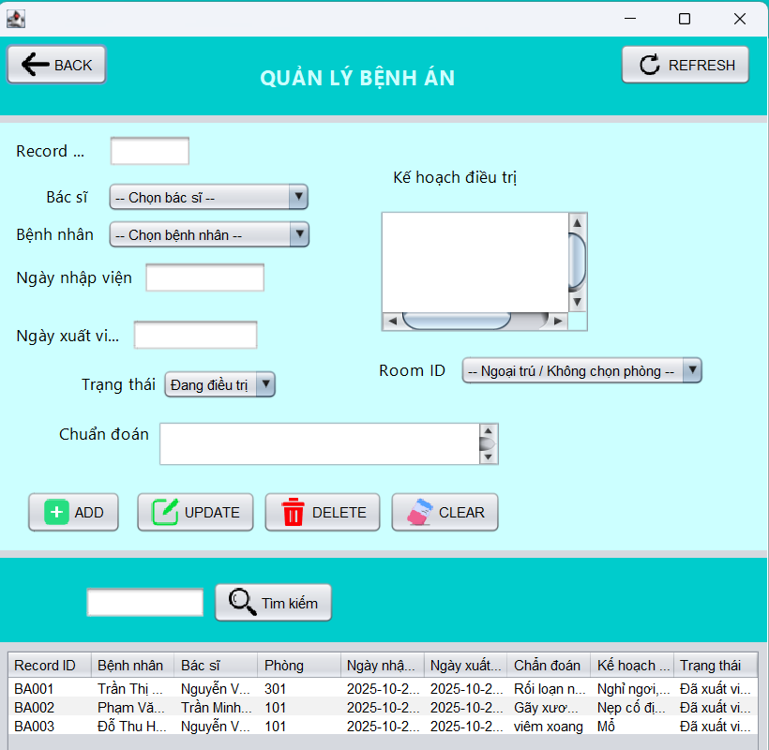
- Hiển thị (Read): Tải và hiển thị danh sách bệnh án. Sử dụng các câu lệnh SQL JOIN phức tạp để truy xuất và hiển thị thông tin tường minh (Tên Bệnh nhân, Tên Bác sĩ, Số phòng) thay vì chỉ hiển thị các ID (khóa ngoại).
- Tạo (Create): Cung cấp form lập bệnh án mới (nhập viện).
- Sử dụng JComboBox để người dùng chọn Bệnh nhân, Bác sĩ từ danh sách có sẵn (lấy từ bảng Patients và Doctors).
- Logic nghiệp vụ quan trọng: JComboBox chọn phòng chỉ hiển thị các phòng còn trống (lấy từ bảng Rooms với điều kiện Status là 'Trống' hoặc CurrentOccupancy < MaxCapacity).
- Cập nhật (Update): Khi người dùng nhấp chuột (click) vào một hàng trong bảng (JTable), toàn bộ thông tin của bệnh án đó sẽ được tự động điền (populate) lên các trường của Form, sẵn sàng cho việc chỉnh sửa.
- Xử lý Logic (Business Logic): Khi một bệnh án được tạo (bệnh nhân nhập viện):
. Hệ thống tự động cập nhật bảng Rooms: Tăng giá trị CurrentOccupancy (số người hiện tại) lên 1.
. Tự động cập nhật Status của phòng (ví dụ: từ 'Trống' sang 'Đầy' nếu CurrentOccupancy bằng MaxCapacity).

5. Xuất viện & Thanh toán (Popup Menu)
- Kích hoạt: Chức năng này được triển khai dưới dạng Popup Menu (menu ngữ cảnh). Khi người dùng click chuột phải vào một bệnh án đang ở trạng thái "Đang điều trị" trong bảng, menu này sẽ xuất hiện.
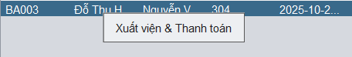

- Xử lý Tính toán: Khi chọn "Xuất viện & Thanh toán":
- Hệ thống tự động lấy NgayNhapVien và ngày hiện tại để tính toán tổng số ngày điều trị.
- Truy vấn PricePerDay (Giá mỗi ngày) từ bảng Rooms (dựa trên RoomID của bệnh án).
- Tự động tính tổng viện phí (Tổng = Số ngày * Giá mỗi ngày) và hiển thị trên một cửa sổ xác nhận (payment.java).
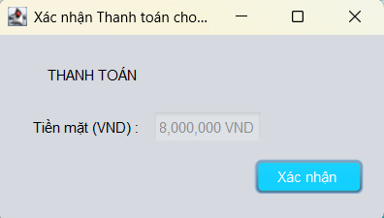
- Xác nhận & Cập nhật CSDL: Khi Admin xác nhận thanh toán:
- Cập nhật MedicalRecords: Ghi lại NgayRaVien, TongChiPhi và đổi TrangThaiBenhAn thành "Đã hoàn thành".
- Cập nhật Rooms: Giảm CurrentOccupancy (số người hiện tại) của phòng đi 1 và cập nhật lại Status (ví dụ: từ 'Đầy' thành 'Còn chỗ').

6. Quản lý Phòng bệnh (Sơ đồ Trực quan)
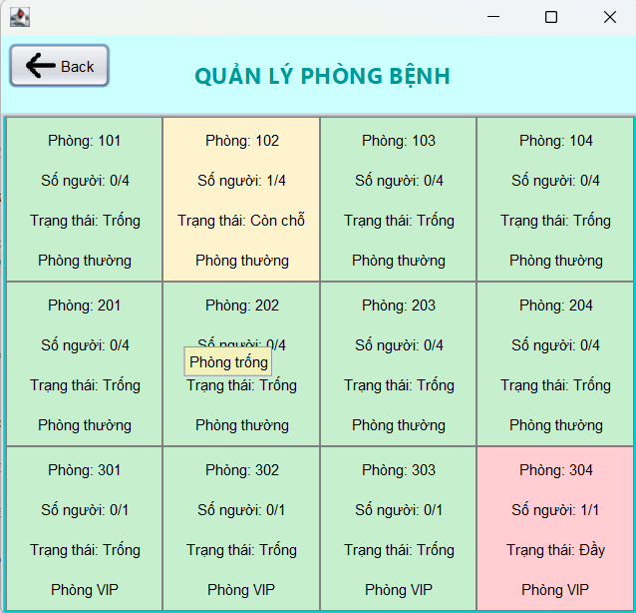
- Sơ đồ Trực quan (Visual Layout): Thay vì dùng bảng (JTable) truyền thống, module này hiển thị toàn bộ phòng bệnh dưới dạng một lưới các ô (grid layout), mô phỏng sơ đồ thực tế của bệnh viện.
- Phân nhóm: Các phòng được nhóm trực quan theo tầng (ví dụ: Tầng 1, Tầng 2), dựa trên logic xử lý từ RoomNumber.
- Hiển thị Động (Dynamic Display):
- Mỗi ô (đại diện cho một phòng) hiển thị thông tin tóm tắt: Số phòng, Loại phòng, Số người (Hiện tại/Tối đa), Trạng thái, Giá.
- Màu sắc thay đổi theo trạng thái: Sử dụng màu sắc để phân biệt nhanh (ví dụ: Xanh lá = Trống, Vàng = Còn chỗ, Đỏ = Đầy).
- Tương tác (Interaction): Khi người dùng click vào một ô phòng đang có người, một cửa sổ PatientDetailDialog (Dialog chi tiết) sẽ bật lên, liệt kê danh sách các bệnh nhân đang được điều trị tại phòng đó (bằng cách truy vấn bảng MedicalRecords theo RoomID và trạng thái "Đang điều trị").

7. Quản lý Tài khoản (CRUD)
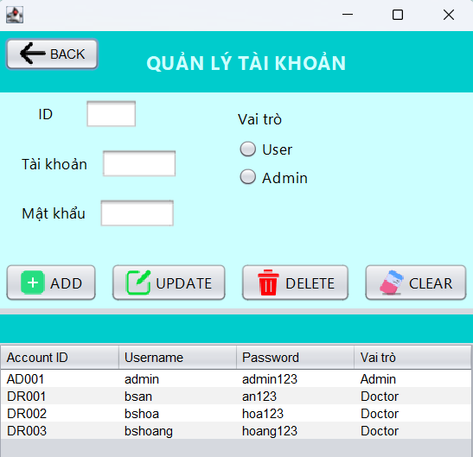
- Phân quyền: Chức năng này được bảo mật và chỉ hiển thị cho người dùng có vai trò (Role) là 'Admin'.
- Chức năng CRUD: Cung cấp giao diện để Quản trị viên:
- Tạo (Create): Thêm tài khoản mới, gán username, password (nên được hash) và Role ('Admin' hoặc 'Doctor').
- Cập nhật (Update): Thay đổi mật khẩu hoặc vai trò của tài khoản hiện có.
- Xóa (Delete): Xóa tài khoản khỏi hệ thống.
- Xử lý Ràng buộc (Constraint Handling): Khi Admin xóa một tài khoản Doctor, hệ thống phải xử lý ràng buộc khóa ngoại (Foreign Key). Hệ thống sẽ tự động cập nhật cột AccountID trong bảng Doctors thành NULL trước khi thực hiện lệnh DELETE trên bảng Accounts, đảm bảo tính toàn vẹn dữ liệu.

III. Thiết kế Hệ thống

1. Sơ đồ Lớp (Class Diagram) - Tầng Business & Data

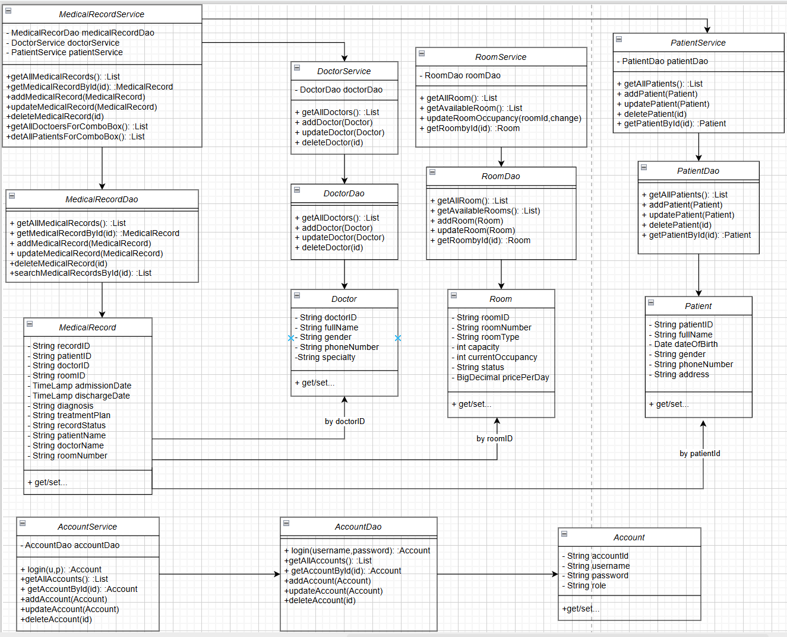
-Mô hình được tổ chức theo kiến trúc ba lớp: Service – DAO – Model
- Tầng Service gồm các lớp như AccountService, DoctorService, PatientService, RoomService, MedicalRecordService.
Mỗi lớp chịu trách nhiệm xử lý logic nghiệp vụ, kiểm tra dữ liệu đầu vào và gọi các lớp DAO tương ứng để truy xuất hoặc cập nhật dữ liệu.
Các phương thức phổ biến gồm: getAll(), add(), update(), delete(), getById()...
- Tầng DAO gồm AccountDao, DoctorDao, PatientDao, RoomDao, MedicalRecordDao, thực hiện thao tác CRUD trực tiếp với cơ sở dữ liệu.
Các phương thức trong DAO tương ứng với thao tác SQL, trả kết quả về cho tầng Service.
- Tầng Model gồm các lớp Account, Doctor, Patient, Room, MedicalRecord, đại diện cho các thực thể dữ liệu trong hệ thống.
Mỗi lớp chứa các thuộc tính mô tả thông tin (ID, tên, giới tính, ngày sinh, chuyên khoa, phòng, chẩn đoán...) và các phương thức get/set để truy cập dữ liệu an toàn.
- Việc phân tách rõ ràng, dễ mở rộng – bảo trì – tái sử dụng, đảm bảo luồng xử lý thống nhất giữa nghiệp vụ và dữ liệu.

2. Thiết kế Cơ sở dữ liệu (Database Design)

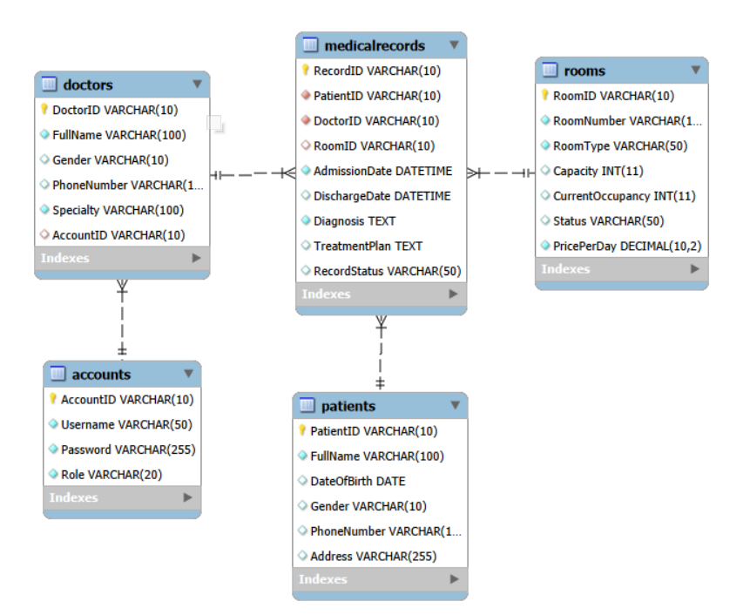

a) Mô tả các bảng (Entities)
- patients (Bệnh nhân):
- Mục đích: Lưu trữ thông tin cá nhân của bệnh nhân.
- Khóa chính: PatientID (Mã bệnh nhân).
- Các cột: FullName (Họ tên), DateOfBirth (Ngày sinh), Gender (Giới tính), v.v.
- doctors (Bác sĩ):
- Mục đích: Lưu trữ thông tin về bác sĩ.
- Khóa chính: DoctorID (Mã bác sĩ).
- Các cột: FullName (Họ tên), Specialty (Chuyên khoa), AccountID (Mã tài khoản - để liên kết với bảng accounts).
- rooms (Phòng bệnh):
- Mục đích: Quản lý thông tin và trạng thái của các phòng bệnh.
- Khóa chính: RoomID (Mã phòng).
- Các cột: RoomNumber (Số phòng), RoomType (Loại phòng), Capacity (Sức chứa), CurrentOccupancy (Số người hiện tại), Status (Trạng thái).
- accounts (Tài khoản):
- Mục đích: Lưu trữ thông tin đăng nhập cho người dùng hệ thống (trong trường hợp này là bác sĩ).
- Khóa chính: AccountID (Mã tài khoản).
- Các cột: Username (Tên đăng nhập), Password (Mật khẩu), Role (Vai trò, ví dụ: "bác sĩ", "quản trị viên").
- medicalrecords (Bệnh án):
- Mục đích: Đây là bảng trung tâm (bảng giao dịch), ghi lại chi tiết các lần khám chữa bệnh.
- Khóa chính: RecordID (Mã bệnh án).
- Các cột: AdmissionDate (Ngày nhập viện), DischargeDate (Ngày xuất viện), Diagnosis (Chẩn đoán), TreatmentPlan (Kế hoạch điều trị).
- Các khóa ngoại: Bảng này chứa các khóa ngoại để liên kết đến các bảng khác:
. PatientID: Liên kết đến bệnh nhân.
. DoctorID: Liên kết đến bác sĩ điều trị.
. RoomID: Liên kết đến phòng bệnh nhân nằm.
b) Mô tả các mối quan hệ (Relationships)
- patients (1) --- (N) medicalrecords:
- Ý nghĩa: Một bệnh nhân (patients) có thể có nhiều (N) bệnh án (medicalrecords). (Ví dụ: một bệnh nhân có thể nhập viện nhiều lần).
- doctors (1) --- (N) medicalrecords:
- Ý nghĩa: Một bác sĩ (doctors) có thể điều trị cho nhiều (N) bệnh án (medicalrecords).
- rooms (1) --- (N) medicalrecords:
- Ý nghĩa: Một phòng bệnh (rooms) có thể được sử dụng trong nhiều (N) bệnh án (medicalrecords) (ở các thời điểm khác nhau).
- accounts (1) --- (1) doctors:
- Ý nghĩa: Đây là mối quan hệ 1-1. Mỗi tài khoản (accounts) chỉ thuộc về một (1) bác sĩ (doctors), và mỗi bác sĩ (doctors) chỉ có một (1) tài khoản (accounts) để đăng nhập.

IV. Kỹ thuật chính sử dụng

1. Ngôn ngữ lập trình và môi trường phát triển

1.1 Ngôn ngữ lập trình
- Java: Phiên bản Java 24
- Ngôn ngữ: Java Standard Edition (Java SE)

1.2 Môi trường phát triển (IDE)
- NetBeans IDE: Sử dụng NetBeans GUI Builder để thiết kế giao diện Swing
- Các file .form được tạo tự động bởi NetBeans Form Editor
- Sử dụng AbsoluteLayout cho việc bố trí các thành phần giao diện

2. Cấu trúc dữ liệu và thuật toán
2.1. Cấu trúc dữ liệu từ Java Collections Framework

ArrayList
- Sử dụng ArrayList để lưu trữ danh sách các đối tượng từ database:

Ví dụ trong AccountDao.java
List<Account> accounts = new ArrayList<>();
List<Doctor> doctors = new ArrayList<>();
List<Patient> patients = new ArrayList<>();
List<Room> rooms = new ArrayList<>();
List<MedicalRecord> records = new ArrayList<>();

List Interface
- Sử dụng interface List làm kiểu dữ liệu trả về cho các phương thức:

public List<Account> getAllAccounts()
public List<Doctor> getAllDoctors()
public List<Patient> getAllPatients()

HashMap
- Sử dụng HashMap để ánh xạ giữa display text và ID:

Ví dụ trong medicalRecord.java
private Map<String, String> patientNameToIdMap;
private Map<String, String> doctorNameToIdMap;
private Map<String, String> roomNumberToIdMap;

patientNameToIdMap = new HashMap<>();
doctorNameToIdMap = new HashMap<>();
roomNumberToIdMap = new HashMap<>();

2.2. Thuật toán xử lý dữ liệu
- Duyệt danh sách: Sử dụng enhanced for loop để duyệt qua các phần tử:

for (Account acc : accounts) {
tableModel.addRow(new Object[]{
acc.getAccountId(),
acc.getUsername(),
acc.getPassword(),
acc.getRole()
});
}

- Tìm kiếm: Sử dụng SQL queries với `WHERE` clause để tìm kiếm dữ liệu
- Xử lý giao dịch: Sử dụng transaction trong một số thao tác phức tạp (ví dụ trong RoomDao)

3. Các kỹ thuật lập trình nâng cao

3.1. Try-with-Resources (Tự động quản lý tài nguyên)

Mô tả: Kỹ thuật tự động đóng các tài nguyên như Connection, PreparedStatement, ResultSet sau khi sử dụng xong, giúp tránh rò rỉ bộ nhớ và đảm bảo tài nguyên được giải phóng đúng cách.

Vị trí sử dụng: Xuất hiện trong tất cả các lớp DAO khi thao tác với database.

AccountDao.java (dòng 31-41, 63-65, 86-87, 106-107, 125-129)

public Account login(String username, String password) {
String sql = "SELECT * FROM Accounts WHERE Username = ? AND Password = ?";

try (Connection conn = JDBCConnection.getJDBCConnection();
PreparedStatement pstmt = conn.prepareStatement(sql)) {

if (conn == null) {
logger.log(Level.SEVERE, "Không thể kết nối đến CSDL.");
return null;
}
pstmt.setString(1, username);
pstmt.setString(2, password);

try (ResultSet rs = pstmt.executeQuery()) {
if (rs.next()) {
Account account = new Account();
account.setUsername(rs.getString("Username"));
account.setPassword(rs.getString("Password"));
account.setRole(rs.getString("Role"));
account.setAccountId(rs.getString("AccountID"));
return account;
}
}
} catch (SQLException e) {
logger.log(Level.SEVERE, "Lỗi khi truy vấn đăng nhập", e);
}
return null;
}

Giải thích:
- Connection, PreparedStatement và ResultSet được khai báo trong câu lệnh try() sẽ tự động được đóng (gọi close()) khi kết thúc khối try hoặc khi có exception xảy ra
- Không cần phải viết finally block để đóng các tài nguyên thủ công
- Giúp code ngắn gọn và an toàn hơn

AccountDao.java (dòng 63-65):

public List<Account> getAllAccounts() {
List<Account> accounts = new ArrayList<>();
String sql = "SELECT * FROM Accounts";

try (Connection connection = JDBCConnection.getJDBCConnection();
PreparedStatement preparedStatement = connection.prepareStatement(sql);
ResultSet rs = preparedStatement.executeQuery()) {

while (rs.next()) {
Account account = new Account();
account.setAccountId(rs.getString("AccountID"));
account.setUsername(rs.getString("Username"));
account.setPassword(rs.getString("Password"));
account.setRole(rs.getString("Role"));
accounts.add(account);
}
} catch (SQLException ex) {
logger.log(Level.SEVERE, "Lỗi khi lấy danh sách tài khoản", ex);
}
return accounts;
}

Giải thích:
- Ba tài nguyên (Connection, PreparedStatement, ResultSet) được khai báo cùng lúc trong try-with-resources
- Chúng sẽ tự động đóng theo thứ tự ngược lại (ResultSet → PreparedStatement → Connection)
- Đảm bảo không có rò rỉ kết nối database

3.2. PreparedStatement (Ngăn chặn SQL Injection)

- Sử dụng PreparedStatement thay vì Statement để truyền tham số vào câu lệnh SQL một cách an toàn, ngăn chặn các cuộc tấn công SQL injection.
- Tất cả các câu lệnh SQL trong các lớp DAO đều sử dụng PreparedStatement.

AccountDao.java (dòng 29, 38-39):

public Account login(String username, String password) {
String sql = "SELECT * FROM Accounts WHERE Username = ? AND Password = ?";

try (Connection conn = JDBCConnection.getJDBCConnection();
PreparedStatement pstmt = conn.prepareStatement(sql)) {

pstmt.setString(1, username); // Thay thế ? đầu tiên bằng giá trị username
pstmt.setString(2, password); // Thay thế ? thứ hai bằng giá trị password

try (ResultSet rs = pstmt.executeQuery()) {
// Xử lý kết quả...
}
}
}

Giải thích:
- Dấu `?` là placeholder cho các tham số sẽ được truyền vào
- `setString(1, username)` gán giá trị cho placeholder đầu tiên (index 1)
- `setString(2, password)` gán giá trị cho placeholder thứ hai (index 2)
- PreparedStatement tự động escape các ký tự đặc biệt, ngăn chặn SQL injection
- Ví dụ: nếu username = `admin' OR '1'='1`, nó sẽ được xử lý như một chuỗi bình thường, không phải là SQL code

AccountDao.java (dòng 85, 89-92):

public void addAccount(Account account) throws SQLException {
String sql = "INSERT INTO Accounts (AccountID, Username, Password, Role) VALUES (?, ?, ?, ?)";
try (Connection connection = JDBCConnection.getJDBCConnection();
PreparedStatement ps = connection.prepareStatement(sql)) {

ps.setString(1, account.getAccountId()); // Thay thế ? thứ 1
ps.setString(2, account.getUsername()); // Thay thế ? thứ 2
ps.setString(3, account.getPassword()); // Thay thế ? thứ 3
ps.setString(4, account.getRole()); // Thay thế ? thứ 4

ps.executeUpdate();
}
}

Giải thích:
- Câu lệnh INSERT sử dụng 4 placeholder cho 4 giá trị cần chèn
- Mỗi giá trị được set thông qua `setString()` với index tương ứng
- An toàn trước các cuộc tấn công SQL injection

3.3. Exception Handling (Xử lý ngoại lệ)

- Sử dụng các khối try-catch để xử lý các ngoại lệ có thể xảy ra, đảm bảo ứng dụng không bị crash và người dùng nhận được thông báo lỗi rõ ràng.

-Vị trí sử dụng:
+ Trong các lớp DAO để xử lý SQLException
+ Trong các lớp View để xử lý các exception từ Service layer
+ Trong Service layer để validate và throw exception

Trong account.java (dòng 416-444):

private void jButton1ActionPerformed(java.awt.event.ActionEvent evt) {
try {
Account account = getAccountFromFields();
if (account.getAccountId().isEmpty() || account.getUsername().isEmpty() || account.getPassword().isEmpty()) {
JOptionPane.showMessageDialog(this, "ID, Tài khoản và Mật khẩu không được để trống!", "Lỗi", JOptionPane.WARNING_MESSAGE);
return;
}
if (account.getRole() == null) {
JOptionPane.showMessageDialog(this, "Vui lòng chọn Vai trò (Role)!", "Lỗi", JOptionPane.WARNING_MESSAGE);
return;
}

accountService.addAccount(account);
JOptionPane.showMessageDialog(this, "Thêm tài khoản thành công!");
loadAccounts();
clearFields();
} catch (IllegalArgumentException ex) {
// Xử lý lỗi validation (từ Service layer)
JOptionPane.showMessageDialog(this, "Lỗi nhập liệu: " + ex.getMessage(), "Lỗi", JOptionPane.WARNING_MESSAGE);
} catch (SQLException ex) {
// Xử lý lỗi SQL cụ thể
if (ex.getMessage().contains("Duplicate entry")) {
JOptionPane.showMessageDialog(this, "Lỗi: Account ID hoặc Username đã tồn tại!", "Lỗi Trùng lặp", JOptionPane.ERROR_MESSAGE);
} else {
JOptionPane.showMessageDialog(this, "Lỗi khi thêm: " + ex.getMessage(), "Lỗi SQL", JOptionPane.ERROR_MESSAGE);
}
} catch (Exception ex) {
// Xử lý các lỗi không xác định khác
logger.log(Level.SEVERE, "Lỗi không xác định khi thêm tài khoản", ex);
}
}

Giải thích:
- Multiple catch blocks: Xử lý các loại exception khác nhau:
- IllegalArgumentException: Lỗi validation từ Service layer
- SQLException: Lỗi từ database (có xử lý riêng cho duplicate entry)
- Exception: Bắt tất cả các exception khác (catch-all)
- Specific error messages: Mỗi loại lỗi hiển thị thông báo phù hợp cho người dùng
- Logging: Ghi log các lỗi không xác định để debug sau này

AccountService.java (dòng 40-46):

public void addAccount(Account account) throws SQLException, IllegalArgumentException {
// Validation logic - kiểm tra dữ liệu đầu vào
if (account.getUsername().isEmpty() || account.getPassword().isEmpty() || account.getAccountId().isEmpty()) {
throw new IllegalArgumentException("ID, Username và Password không được để trống.");
}

accountDao.addAccount(account);
}

Giải thích:
- Service layer validate dữ liệu trước khi gọi DAO
- Nếu dữ liệu không hợp lệ, throw IllegalArgumentException để View layer có thể xử lý
- Exception propagation: Exception được ném từ Service lên View để xử lý

3.4. Lambda Expressions và Functional Programming

- Sử dụng lambda expressions (từ Java 8+) để viết code ngắn gọn hơn cho các functional interface, đặc biệt trong event handling.

-Vị trí sử dụng:
+ Event listeners trong các lớp View
+ ListSelectionListener cho JTable
+ ActionListener cho các button

account.java (dòng 91-123):

private void addTableSelectionListener() {
if (jTable1 == null) return;
jTable1.getSelectionModel().addListSelectionListener((ListSelectionEvent event) -> {
if (!event.getValueIsAdjusting() && jTable1.getSelectedRow() != -1) {
int selectedRow = jTable1.getSelectedRow();
if (selectedRow >= tableModel.getRowCount()) return;

String accountID = tableModel.getValueAt(selectedRow, 0).toString();

Account acc = accountService.getAccountById(accountID);
if (acc == null) {
JOptionPane.showMessageDialog(this, "Không thể lấy chi tiết tài khoản.", "Lỗi", JOptionPane.ERROR_MESSAGE);
clearFields();
return;
}

if(jTextField1 != null) {
jTextField1.setText(acc.getAccountId());
jTextField1.setEditable(false);
}
if(jTextField2 != null) jTextField2.setText(acc.getUsername());
if(jTextField3 != null) jTextField3.setText("");
if(jRadioButton1 != null && ("Doctor".equals(acc.getRole()) || "User".equals(acc.getRole()))) {
jRadioButton1.setSelected(true);
} else if (jRadioButton2 != null && "Admin".equals(acc.getRole())) {
jRadioButton2.setSelected(true);
} else if (buttonGroup1 != null) {
buttonGroup1.clearSelection();
}
}
});
}

Giải thích:
- Thay vì tạo anonymous inner class:
jTable1.getSelectionModel().addListSelectionListener(new ListSelectionListener() {
@Override
public void valueChanged(ListSelectionEvent event) {

}
});

- Sử dụng lambda expression (ListSelectionEvent event) -> { ... } ngắn gọn hơn
- event.getValueIsAdjusting() kiểm tra xem selection có đang thay đổi không (tránh trigger nhiều lần)

Loading.java (dòng 169):

java.awt.EventQueue.invokeLater(() -> new Loading().setVisible(true));

-Giải thích:
+ Lambda expression không tham số `() -> { ... }` để chạy code trên Event Dispatch Thread
+ Đảm bảo GUI được khởi tạo trên đúng thread

3.5. Null Safety Checks (Kiểm tra null)

- Kiểm tra đối tượng có null hay không trước khi sử dụng để tránh NullPointerException.
-Vị trí sử dụng:
+Trong các phương thức của View để kiểm tra component có được khởi tạo chưa
+ Trong các phương thức để kiểm tra dữ liệu có tồn tại không

account.java (dòng 66-73):

private void clearFields() {
if(jTextField1 != null) jTextField1.setText("");
if(jTextField2 != null) jTextField2.setText("");
if(jTextField3 != null) jTextField3.setText("");
if(buttonGroup1 != null) buttonGroup1.clearSelection();
if(jTextField1 != null) jTextField1.setEditable(true);
if(jTable1 != null) jTable1.clearSelection();
}

Giải thích:
+ Mỗi component được kiểm tra `!= null` trước khi gọi method
+ Tránh `NullPointerException` nếu component chưa được khởi tạo
+ Đặc biệt quan trọng khi các component được tạo bởi NetBeans GUI Builder

account.java (dòng 75-89):

private Account getAccountFromFields() {
Account account = new Account();
if(jTextField1 != null) account.setAccountId(jTextField1.getText().trim());
if(jTextField2 != null) account.setUsername(jTextField2.getText().trim());
if(jTextField3 != null) account.setPassword(jTextField3.getText().trim());

if(jRadioButton1 != null && jRadioButton1.isSelected()) {
account.setRole("Doctor");
} else if (jRadioButton2 != null && "Admin".equals(acc.getRole())) {
account.setRole("Admin");
} else {
account.setRole(null);
}
return account;
}

Giải thích:
- Kiểm tra null cho TextField trước khi lấy text
- Kiểm tra null cho RadioButton trước khi kiểm tra trạng thái selected
- Sử dụng trim() để loại bỏ khoảng trắng thừa

account.java (dòng 45-64):

private void loadAccounts() {
if (tableModel == null) return;
tableModel.setRowCount(0);
try {
List<Account> accounts = accountService.getAllAccounts();
if (accounts != null) { // Kiểm tra null trước khi duyệt
for (Account acc : accounts) {
tableModel.addRow(new Object[]{
acc.getAccountId(),
acc.getUsername(),
acc.getPassword(),
acc.getRole()
});
}
}
} catch (Exception ex) {
logger.log(Level.SEVERE, "Lỗi tải danh sách tài khoản", ex);
JOptionPane.showMessageDialog(this, "Lỗi tải danh sách tài khoản:\n" + ex.getMessage(), "Lỗi", JOptionPane.ERROR_MESSAGE);
}
}

- Giải thích:
+ Early return pattern: Nếu `tableModel == null`, return ngay lập tức
+ Kiểm tra `accounts != null` trước khi duyệt qua danh sách để tránh NullPointerException

3.6. String Manipulation (Thao tác chuỗi)

- Sử dụng các phương thức của String để xử lý và làm sạch dữ liệu đầu vào.

- Vị trí sử dụng:
+ Trong các phương thức lấy dữ liệu từ form fields
+ So sánh chuỗi an toàn

account.java (dòng 77-79):

if(jTextField1 != null) account.setAccountId(jTextField1.getText().trim());
if(jTextField2 != null) account.setUsername(jTextField2.getText().trim());
if(jTextField3 != null) account.setPassword(jTextField3.getText().trim());

- Giải thích:
+ trim() loại bỏ khoảng trắng ở đầu và cuối chuỗi
+ Giúp dữ liệu sạch hơn, tránh lỗi do người dùng vô tình thêm khoảng trắng
+ Ví dụ: `" admin "` sau khi trim() sẽ thành `"admin"`

account.java (dòng 114, 116):

if(jRadioButton1 != null && ("Doctor".equals(acc.getRole()) || "User".equals(acc.getRole()))) {
jRadioButton1.setSelected(true);
} else if (jRadioButton2 != null && "Admin".equals(acc.getRole())) {
jRadioButton2.setSelected(true);
}

-Giải thích:
+ Sử dụng "Doctor".equals(acc.getRole()) thay vì acc.getRole().equals("Doctor")
+ Tránh NullPointerException nếu `acc.getRole()` là null
+ Đây là best practice trong Java để so sánh chuỗi an toàn

account.java (dòng 420, 436):

if (account.getAccountId().isEmpty() || account.getUsername().isEmpty() || account.getPassword().isEmpty()) {
JOptionPane.showMessageDialog(this, "ID, Tài khoản và Mật khẩu không được để trống!", "Lỗi", JOptionPane.WARNING_MESSAGE);
return;
}

if (ex.getMessage().contains("Duplicate entry")) {
JOptionPane.showMessageDialog(this, "Lỗi: Account ID hoặc Username đã tồn tại!", "Lỗi Trùng lặp", JOptionPane.ERROR_MESSAGE);
}

- Giải thích:
+ isEmpty() kiểm tra chuỗi có rỗng không (length = 0)
+ contains("Duplicate entry") kiểm tra chuỗi có chứa chuỗi con không
+ Giúp xử lý validation và thông báo lỗi phù hợp

3.7. Thread Safety với Event Dispatch Thread (EDT)

-Đảm bảo các thao tác trên GUI được thực hiện trên Event Dispatch Thread để tránh lỗi đồng bộ và hiển thị không đúng.

- Vị trí sử dụng:
+ Trong phương thức `main()` của các lớp View
+ Khi khởi tạo và hiển thị cửa sổ

account.java (dòng 540-542):

public static void main(String args[]) {
java.awt.EventQueue.invokeLater(() -> new account().setVisible(true));
}

- Giải thích:
+ EventQueue.invokeLater() đảm bảo code được chạy trên Event Dispatch Thread
+ Lambda expression () -> new account().setVisible(true) là Runnable được thực thi trên EDT
+ Tất cả các thao tác GUI phải được thực hiện trên EDT để đảm bảo thread-safe

Loading.java (dòng 169):
java.awt.EventQueue.invokeLater(() -> new Loading().setVisible(true));
- Giải thích:
+ Đảm bảo Loading screen được khởi tạo và hiển thị trên đúng thread
+ Tránh các vấn đề về đồng bộ khi multiple threads truy cập GUI components

3.8. Enhanced For Loop (For-each Loop)

- Sử dụng cú pháp for-each để duyệt qua các collection một cách ngắn gọn và an toàn hơn.

- Vị trí sử dụng:
- Duyệt qua danh sách các đối tượng từ database
- Thêm dữ liệu vào table model

account.java (dòng 51-58):

List<Account> accounts = accountService.getAllAccounts();
if (accounts != null) {
for (Account acc : accounts) { // Enhanced for loop
tableModel.addRow(new Object[]{
acc.getAccountId(),
acc.getUsername(),
acc.getPassword(),
acc.getRole()
});
}
}

- Giải thích:
+ Cú pháp for (Account acc : accounts)+ ngắn gọn hơn so với:

// Cách cũ
for (int i = 0; i < accounts.size(); i++) {
Account acc = accounts.get(i);
// ...
}

+ Tự động xử lý iterator, không cần lo về index
+ An toàn hơn, tránh lỗi IndexOutOfBoundsException

AccountDao.java (dòng 67-74):
while (rs.next()) {
Account account = new Account();
account.setAccountId(rs.getString("AccountID"));
account.setUsername(rs.getString("Username"));
account.setPassword(rs.getString("Password"));
account.setRole(rs.getString("Role"));
accounts.add(account);
}

- Giải thích:
+ while (rs.next()) duyệt qua ResultSet (không phải enhanced for loop)
+ Sau đó các Account được thêm vào ArrayList và có thể được duyệt bằng enhanced for loop ở View layer

3.9. Transaction Management (Quản lý giao dịch)

- Sử dụng transaction để đảm bảo tính toàn vẹn dữ liệu khi thực hiện nhiều thao tác SQL liên quan.

- Vị trí sử dụng:
+ Trong RoomDao khi cập nhật occupancy và commit transaction
+ Trong các thao tác phức tạp cần đảm bảo atomicity

RoomDao.java (dòng 91-119):

public void updateRoomOccupancy(String roomId, int change) throws SQLException {
Connection connection = null;
PreparedStatement selectStmt = null;
PreparedStatement updateStmt = null;

try {
connection = JDBCConnection.getJDBCConnection();
connection.setAutoCommit(false); // Tắt auto-commit để quản lý transaction thủ công

String sqlSelect = "SELECT CurrentOccupancy FROM Rooms WHERE RoomID = ?";
selectStmt = connection.prepareStatement(sqlSelect);
selectStmt.setString(1, roomId);

int currentOccupancy = 0;
try(ResultSet rs = selectStmt.executeQuery()){
if (rs.next()) {
currentOccupancy = rs.getInt("CurrentOccupancy");
}
}

int newOccupancy = currentOccupancy + change;

String sqlUpdate = "UPDATE Rooms SET CurrentOccupancy = ?, Status = CASE WHEN ? >= Capacity THEN 'Đầy' ELSE 'Còn chỗ' END WHERE RoomID = ?";
updateStmt = connection.prepareStatement(sqlUpdate);
updateStmt.setInt(1, newOccupancy);
updateStmt.setInt(2, newOccupancy);
updateStmt.setInt(3, newOccupancy);
updateStmt.setString(4, roomId);
updateStmt.executeUpdate();

connection.commit();

} catch (SQLException ex) {
// Rollback nếu có lỗi
if (connection != null) try {
connection.rollback();
} catch (SQLException e) {
logger.log(Level.SEVERE, "Lỗi rollback (cập nhật phòng)", e);
}
logger.log(Level.SEVERE, "Lỗi SQL khi cập nhật số người phòng " + roomId, ex);
throw ex;
} finally {
if (updateStmt != null) try { updateStmt.close(); } catch (SQLException e) {}
if (selectStmt != null) try { selectStmt.close(); } catch (SQLException e) {}
if (connection != null) try { connection.setAutoCommit(true); } catch (SQLException e) {}
}
}

- Giải thích:
+ connection.setAutoCommit(false): Tắt auto-commit để quản lý transaction thủ công
+ Thực hiện nhiều thao tác SQL trong cùng một transaction:
SELECT để lấy occupancy hiện tại
UPDATE để cập nhật occupancy mới
+ connection.commit(): Commit tất cả các thay đổi nếu thành công
+ connection.rollback(): Rollback tất cả các thay đổi nếu có lỗi
+ Đảm bảo tính atomicity: Tất cả các thao tác phải thành công hoặc tất cả đều bị rollback

3.10. Logger và Logging (Ghi log)

- Sử dụng Java Logging API để ghi lại các sự kiện, lỗi và thông tin debug, giúp theo dõi và xử lý lỗi hiệu quả hơn.

- Vị trí sử dụng:
+ Tất cả các lớp DAO, Service và View đều có Logger
+ Ghi log các exception và lỗi quan trọng

AccountDao.java, dòng 24):
private static final Logger logger = Logger.getLogger(AccountDao.class.getName());

AccountDao.java, dòng 53, 76, 96, 115, 140):
logger.log(Level.SEVERE, "Lỗi khi truy vấn đăng nhập", e); // Dòng 53
logger.log(Level.SEVERE, "Lỗi khi lấy danh sách tài khoản", ex); // Dòng 76
logger.log(Level.SEVERE, "Lỗi SQL khi thêm tài khoản", ex); // Dòng 96
logger.log(Level.SEVERE, "Lỗi SQL khi cập nhật tài khoản", ex); // Dòng 115
logger.log(Level.SEVERE, "Lỗi khi tìm tài khoản theo ID: " + accountID, ex);

account.java, dòng 442, 472, 509):
catch (Exception ex) {
logger.log(Level.SEVERE, "Lỗi không xác định khi thêm tài khoản", ex);
}

catch (Exception ex) {
logger.log(Level.SEVERE, "Lỗi không xác định khi cập nhật", ex);
}

catch (Exception ex) {
logger.log(Level.SEVERE, "Lỗi không xác định khi xóa", ex);
}

- Giải thích:
+ Level.SEVERE: Mức độ log cao nhất, dùng cho các lỗi nghiêm trọng
+ Logger giúp:
Theo dõi lỗi trong quá trình phát triển và production
Debug dễ dàng hơn khi có vấn đề
Ghi lại thông tin chi tiết về exception (stack trace)
+ Log được ghi vào console hoặc file (tùy cấu hình)

4. Kiến trúc và mẫu thiết kế

4.1. DAO Pattern (Data Access Object)
- Mục đích: Tách biệt logic truy cập dữ liệu khỏi logic nghiệp vụ
- Triển khai:
- Các lớp DAO trong package connection: AccountDao, DoctorDao, PatientDao, RoomDao, MedicalRecordDao
- Mỗi DAO chịu trách nhiệm CRUD operations cho một entity cụ thể

Ví dụ: AccountDao.java
public class AccountDao {
public Account login(String username, String password) { ... }
public List<Account> getAllAccounts() { ... }
public void addAccount(Account account) throws SQLException { ... }
public void updateAccount(Account account) throws SQLException { ... }
public void deleteAccount(String accountID) throws SQLException { ... }
}

4.2. Service Layer Pattern
- Mục đích: Tách biệt logic nghiệp vụ khỏi lớp truy cập dữ liệu và lớp giao diện
- Triển khai:
- Các lớp Service trong package service: AccountService, DoctorService, PatientService, RoomService, MedicalRecordService
- Service layer đóng vai trò trung gian giữa View và DAO, xử lý validation và business logic

Ví dụ: AccountService.java
public class AccountService {
private AccountDao accountDao;

public AccountService() {
this.accountDao = new AccountDao();
}

4.3. MVC-like Architecture (Model-View-Service/Dao)
- Model: Package `model` chứa các lớp đại diện cho dữ liệu
- View: Package `view` chứa các lớp giao diện người dùng
- Controller: Kết hợp giữa Service và DAO để xử lý logic và truy cập dữ liệu

5. Thư viện và API hỗ trợ

5.1. Java Swing API
- javax.swing: Thư viện chính cho giao diện desktop:
- JFrame: Khung cửa sổ chính
- JPanel: Panel chứa các thành phần
- JTable: Bảng hiển thị dữ liệu
- JTextField, JPasswordField: Ô nhập liệu
- JButton: Nút bấm
- JLabel: Nhãn văn bản
- JOptionPane: Hộp thoại thông báo
- DefaultTableModel: Model cho JTable
- JScrollPane: Scroll pane cho các thành phần
- ButtonGroup: Nhóm các radio button
- Timer: Đối tượng timer cho animation (Loading screen)

5.2. JDBC API (Java Database Connectivity)
- java.sql: Thư viện chuẩn cho kết nối và thao tác với cơ sở dữ liệu:
- Connection: Kết nối đến database
- PreparedStatement: Câu lệnh SQL được chuẩn bị sẵn (ngăn chặn SQL injection)
- ResultSet: Kết quả truy vấn từ database
- SQLException: Exception xử lý lỗi SQL
- DriverManager: Quản lý driver kết nối

5.3. MySQL Connector/J
- Thư viện: mysql-connector-j-9.4.0.jar
- Mục đích: Driver JDBC để kết nối với MySQL database
- Phiên bản: 9.4.0
- Vị trí: dist/lib/mysql-connector-j-9.4.0.jar

5.4. Java Logging API
- java.util.logging: Thư viện logging chuẩn của Java:
- Logger: Ghi log các sự kiện và lỗi
- Level: Các mức độ log (SEVERE, WARNING, INFO, etc.)
- Sử dụng trong tất cả các lớp để ghi lại lỗi và debug

Ví dụ sử dụng Logger
private static final Logger logger = Logger.getLogger(AccountDao.class.getName());
logger.log(Level.SEVERE, "Lỗi khi truy vấn đăng nhập", e);

5.5. Java AWT Event Handling
- java.awt.event: Xử lý các sự kiện từ người dùng:
- ActionListener: Xử lý sự kiện click button
- MouseAdapter: Xử lý sự kiện chuột
- ListSelectionEvent: Xử lý sự kiện chọn trong bảng

5.6. Java Collections Framework
- java.util: Các cấu trúc dữ liệu và thuật toán:
- List, ArrayList: Danh sách động
- Map, HashMap: Cấu trúc key-value
- Collections: Các utility methods

6. Công cụ bổ trợ và kiểm thử

6.1. Build Tools
- Apache Ant: Công cụ build tự động (file build.xml)
- NetBeans Build System: Cấu hình trong nbproject/ folder

6.2. Version Control
- Dự án có thể được quản lý bằng Git (có thể thấy từ cấu trúc dự án)

6.3. Database Management
- MySQL Server: Cơ sở dữ liệu quan hệ
- MySQL Workbench: Công cụ quản lý database (đề xuất)
Quy trình code:
Loading
- Tác vụ:
- Tự chạy `Timer` tăng progress, đạt 100% thì mở `LoginForm` và đóng `Loading`.
- Trước khi hiển thị (trong `main`), kiểm tra kết nối DB; nếu lỗi, hiện thông báo và thoát.
- Đối tượng bị tác động:
- Không ghi DB; chỉ điều hướng UI và kiểm tra kết nối.

public class Loading extends javax.swing.JFrame {
public Loading() {
initComponents();

Timer timer = new Timer(20, new ActionListener() {
int progress = 0;
@Override
public void actionPerformed(ActionEvent e) {
progress++;
jProgressBar1.setValue(progress);
jLabel3.setText(progress + "%");
if (progress >= 100) {
((Timer) e.getSource()).stop();
new LoginForm().setVisible(true);
Loading.this.dispose();
}
}
});
timer.start();
}
}
LoginForm (Đăng nhập)
- Tác vụ:
- Nhấn “Đăng nhập” hoặc Enter ở tài khoản/mật khẩu → gọi `authenticateUser()`.
- `AccountService.login(username, password)` trả về `Account` nếu hợp lệ → mở `home(account)`, đóng màn hình đăng nhập; nếu sai → báo lỗi.
- Đối tượng bị tác động:
- Bảng/nguồn dữ liệu `Account` (đọc); không ghi.
- UI: điều hướng sang `home`.
private void authenticateUser() {
String username = jTextField1.getText();
String password = new String(jPasswordField1.getPassword());
if (username.isEmpty() || password.isEmpty()) {
JOptionPane.showMessageDialog(this, "Vui lòng nhập đầy đủ Username và Password!", "Lỗi", JOptionPane.WARNING_MESSAGE);
return;
}
Account account = accountService.login(username, password);
if (account != null) {
new home(account).setVisible(true);
this.dispose();
} else {
JOptionPane.showMessageDialog(this, "Sai Username hoặc Password!", "Đăng nhập thất bại", JOptionPane.ERROR_MESSAGE);
}
}

Home (Trang chính)
- Tác vụ (click vào từng mục):
- BÁC SĨ → mở `doctor`.
- BỆNH NHÂN → mở `patient`.
- BỆNH ÁN → mở `medicalRecord`.
- PHÒNG BỆNH → mở `room`.
- TÀI KHOẢN → chỉ Admin mới mở được `account`, nếu không báo lỗi.
- Đối tượng bị tác động: Chỉ điều hướng UI; kiểm tra role từ `Account` hiện tại.
private void jLabel5MouseClicked(java.awt.event.MouseEvent evt) {
if (currentAccount != null && "Admin".equalsIgnoreCase(currentAccount.getRole())) {
new account().setVisible(true);
} else {
JOptionPane.showMessageDialog(this, "Chỉ Admin mới có quyền truy cập mục này!", "Lỗi", JOptionPane.WARNING_MESSAGE);
}
}

V.Kết luận

1. Đánh giá kết quả
Hoàn thiện được các chức năng:
- Đăng nhập
- Trang chủ home
- Quản lý Bệnh nhân
- Quản lý Bác sĩ
- Quản lý Bệnh án
- Thanh toán khi xuất viện
- Quản lý Phòng bệnh
- Quản lý Tài khoản (chỉ Admin)
- Kiến trúc và dữ liệu

2. Hạn chế
- Bảo mật tài khoản
- Mật khẩu hiển thị và lưu trữ dạng rõ; không hash/salt; không có chính sách khóa tài khoản, audit, hay ghi nhận hoạt động.
- Phân quyền chỉ ở giao diện home (ẩn màn quản lý tài khoản với non-Admin); không thấy kiểm tra quyền ở tầng service/DAO.
- Xác thực/chuẩn hóa dữ liệu
- Nhập ngày/giờ dạng chuỗi thủ công, dễ sai định dạng; không kiểm tra logic như ngày xuất ≥ ngày nhập, hoặc số ngày âm.
- Thiếu kiểm tra độ dài/ký tự hợp lệ cho ID, tên, SĐT; nhiều field chỉ kiểm tra rỗng.
- UI/UX và khả năng sử dụng
- Bảng không có phân trang/sort/filter; mọi lần đều tải toàn bộ danh sách.
- Tìm kiếm chỉ theo ID; không hỗ trợ theo tên/khoảng thời gian/trạng thái.
- Nhiều cửa sổ JFrame độc lập, có thể mở song song gây xung đột thao tác; không khóa nút khi đang xử lý..
- Thanh toán/báo cáo
- Tính tiền mới dựa trên số ngày và giá phòng; chưa tính dịch vụ/thuốc/khám; không có biên lai, mã giao dịch, hoặc lịch sử thanh toán.
- Cho phép nhập ngày xuất viện thủ công trong form bệnh án, dễ lệch với thời điểm thanh toán thực tế.
- Ghi log và riêng tư
- Dùng java.util.logging nhưng không thấy che thông tin nhạy cảm; nguy cơ log lộ dữ liệu.

3. Hướng phát triển
- Toàn vẹn dữ liệu và giao dịch
- Dùng transaction cho các luồng nhiều bước (Bệnh án ↔ Phòng).
- Chuẩn hóa xử lý lỗi theo mã SQLState/constraint thay vì đọc chuỗi message.
- Ràng buộc dữ liệu ở DB (FK, UNIQUE, CHECK), kèm validate ở service.
- Trải nghiệm và năng suất sử dụng
- Thêm phân trang/sort/filter cho bảng; tìm kiếm theo tên/khoảng thời gian/trạng thái.
- Date/DateTime picker, mask/validate SĐT, định dạng hiển thị.
- Khóa nút khi đang xử lý, trạng thái loading, thông báo nhất quán.
- i18n (resource bundle) để hỗ trợ đa ngôn ngữ.
- Kiến trúc và khả năng bảo trì
- Chuẩn hóa tên lớp PascalCase (Home, Doctor, …).
- Tách logic khỏi lớp Form sang service/view-model; dùng DTO cho luồng UI.
- Chuẩn hóa exception mapping ở service; lớp Result/Response để phản hồi thống nhất.
- Thanh toán và nghiệp vụ mở rộng
- Mô-đun tính phí dịch vụ/thuốc/cận lâm sàng; bảng giá, gói dịch vụ.
- Xuất hóa đơn/biên lai (PDF), mã giao dịch, lịch sử thanh toán.
- Quy trình tạm ứng, hoàn ứng, công nợ bệnh nhân.
- Báo cáo và dashboard
- Dashboard quản trị: công suất phòng, lượt khám, doanh thu, thời gian nằm viện.
- Bộ lọc thời gian/khoa, xuất CSV/Excel/PDF.
- Lộ trình dài hạn
- Tách backend REST + frontend web (React/Vue) hoặc JavaFX thay Swing.
- Tích hợp LDAP/SSO, 2FA cho tài khoản quản trị.
- Phân hệ đặt lịch khám, nhắc lịch, cổng bệnh nhân (tra cứu kết quả/hoá đơn).

